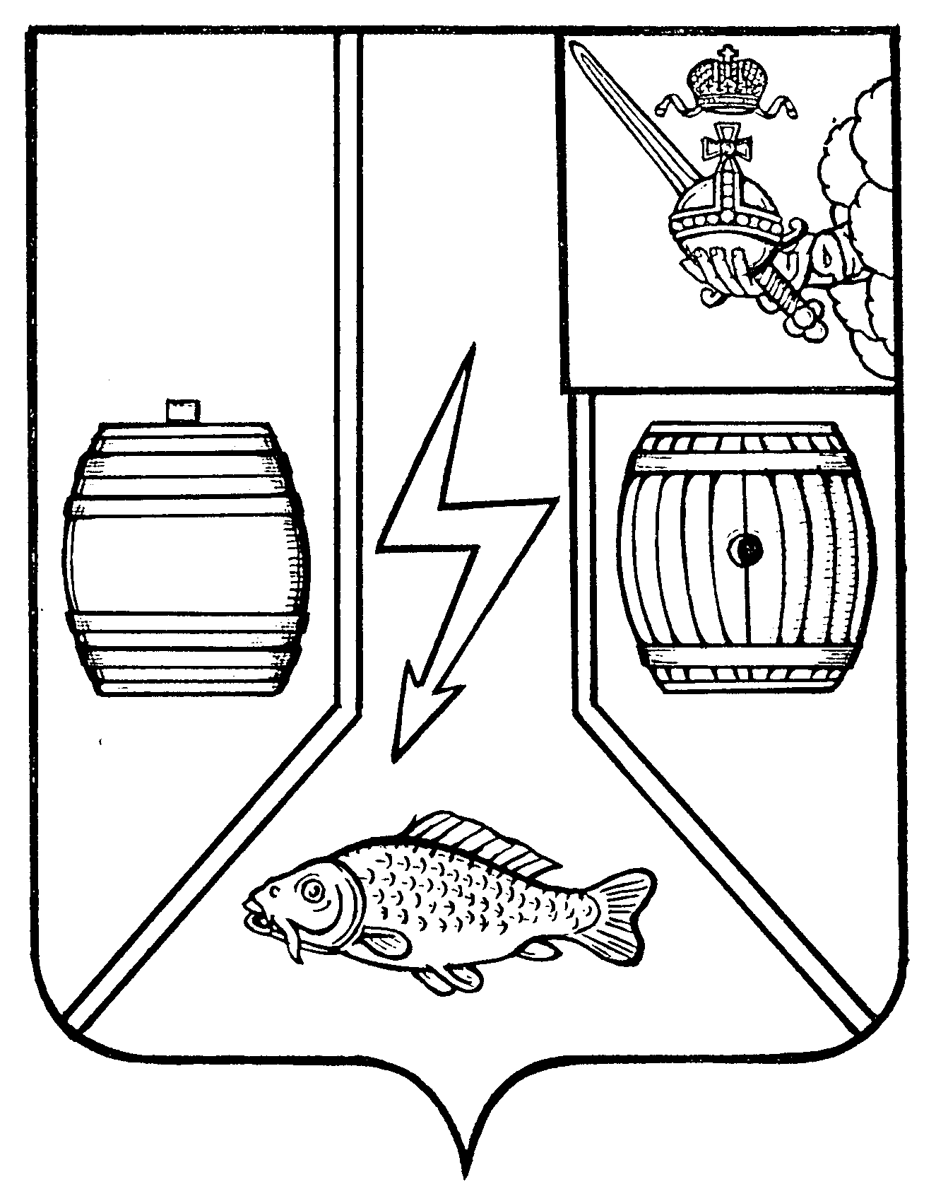

АДМИНИСТРАЦИЯ
КАДУЙСКОГО МУНИЦИПАЛЬНОГО ОКРУГА
ВОЛОГОДСКОЙ ОБЛАСТИ

П О С Т А Н О В Л Е Н И Е

20 июня 2023 №503
рп Кадуй

Об урегулировании конфликта интересов руководителей
муниципальных учреждений, подведомственных Администрации Кадуйского муниципального округа

Постановляю:
1. Утвердить Порядок уведомления руководителями муниципальных учреждений, подведомственных Администрации Кадуйского муниципального округа, о возникновении личной заинтересованности при исполнении должностных (трудовых) обязанностей, которая приводит или может привести к конфликту интересов, согласно приложению 1 к настоящему постановлению.
2. Утвердить Положение о комиссии по урегулированию конфликта интересов руководителей муниципальных учреждений, подведомственных Администрации Кадуйского муниципального округа, согласно приложению 2 к настоящему постановлению.
3. Опубликовать настоящее постановление в районной газете «Наше время» и разместить на сайте Кадуйского муниципального округа в информационно-телекоммуникационной сети "Интернет".
4. Настоящее постановление вступает в силу со дня официального опубликования.

Глава Кадуйского муниципального округа С.А. Грачева

Утвержден
постановлением Администрации Кадуйского муниципального округа
от __________ г. № ________

(приложение 1)

ПОРЯДОК
УВЕДОМЛЕНИЯ РУКОВОДИТЕЛЯМИ МУНИЦИПАЛЬНЫХ УЧРЕЖДЕНИЙ, ПОДВЕДОМСТВЕННЫХ АДМИНИСТРАЦИИ КАДУЙСКОГО МУНИЦИПАЛЬНОГО ОКРУГА, О ВОЗНИКНОВЕНИИ ЛИЧНОЙ ЗАИНТЕРЕСОВАННОСТИ ПРИ ИСПОЛНЕНИИ ДОЛЖНОСТНЫХ (ТРУДОВЫХ) ОБЯЗАННОСТЕЙ, КОТОРАЯ ПРИВОДИТ ИЛИ МОЖЕТ ПРИВЕСТИ К КОНФЛИКТУ ИНТЕРЕСОВ
(ДАЛЕЕ - ПОРЯДОК)

1. Настоящий Порядок устанавливает процедуру уведомления Главы Кадуйского муниципального округа (далее - Глава) руководителями муниципальных учреждений, подведомственных Администрации Кадуйского муниципального округа (далее - руководитель учреждения), о возникновении личной заинтересованности при исполнении должностных (трудовых) обязанностей, которая приводит или может привести к конфликту интересов.
2. Руководитель учреждения обязан уведомить Главу о возникновении личной заинтересованности, которая приводит или может привести к конфликту интересов, не позднее чем на следующий рабочий день после возникновения такой заинтересованности путем представления уведомления о возникновении личной заинтересованности при исполнении должностных (трудовых) обязанностей, которая приводит или может привести к конфликту интересов (далее - уведомление), по форме согласно приложению 1 к настоящему Порядку.
3. В случае нахождения руководителя учреждения вне места работы (командировка, отпуск, временная нетрудоспособность) он обязан уведомить Главу о личной заинтересованности при исполнении должностных (трудовых) обязанностей, которая приводит или может привести к конфликту интересов, с помощью любых доступных средств связи, а по прибытии к месту работы - оформить и направить Главе уведомление.
4. Невыполнение руководителем обязанностей, установленных пунктами 2 и 3 настоящего Порядка, является основанием для привлечения его к ответственности в соответствии с законодательством Российской Федерации.
5. Уведомление подлежит регистрации отделом внутренней политики Администрации Кадуйского муниципального округа в журнале регистрации уведомлений руководителей учреждений о возникновении личной заинтересованности при исполнении должностных (трудовых) обязанностей, которая приводит или может привести к конфликту интересов, составленном по форме согласно приложению 2 к настоящему Порядку, в день его поступления.
В случае поступления уведомления по почте срок регистрации уведомления составляет один рабочий день с момента поступления уведомления.
На уведомлении, поступившем в отдел внутренней политики, делается отметка "Уведомление зарегистрировано" с указанием даты и номера регистрации, фамилии, инициалов и должности лица, зарегистрировавшего уведомление.
6. Отказ в принятии и регистрации уведомления не допускается.
7. Зарегистрированное уведомление представляется Главе в течение 2 рабочих дней со дня его регистрации для принятия решения о рассмотрении поступившего уведомления комиссией по урегулированию конфликта интересов руководителей муниципальных учреждений, подведомственных Администрации Кадуйского муниципального округа.

Приложение 1
к Порядку

Форма

Главе Кадуйского муниципального округа С.А. Грачевой
от
(Ф.И.О., замещаемая должность)
УВЕДОМЛЕНИЕ
о возникновении личной заинтересованности при исполнении
должностных (трудовых) обязанностей, которая приводит
или может привести к конфликту интересов
Сообщаю о возникновении у меня личной заинтересованности при исполнении должностных (трудовых) обязанностей, которая приводит или может привести к конфликту интересов (нужное подчеркнуть).
Обстоятельства, являющиеся основанием возникновения личной заинтересованности:
____________________________________________________________________________________________________________________________________________________________________________________________________________________________________________________________
Должностные (трудовые) обязанности, на исполнение которых влияет или может повлиять личная заинтересованность:
___________________________________________________________________________________________________________________________________________________________________________________________________________________________________________________________
Предлагаемые меры по предотвращению или урегулированию конфликта интересов:
___________________________________________________________________________________________________________________________________________________________________________________________________________________________________________________________
Намереваюсь (не намереваюсь) лично присутствовать на заседании комиссии по урегулированию конфликта интересов руководителя муниципального учреждения, подведомственного Администрации Кадуйского муниципального округа (нужное подчеркнуть).
"__"__________ 20__ г.
(подпись лица, направляющего уведомление, расшифровка подписи)

Приложение 2
к Порядку

Форма

ЖУРНАЛ
регистрации уведомлений руководителей муниципальных
учреждений о возникновении личной заинтересованности
при исполнении должностных (трудовых) обязанностей,
которая приводит или может привести к конфликту интересов

N  п/п | Регистрационный номер уведомления | Ф.И.О. руководителя учреждения | Краткое содержание уведомления | Подпись руководителя учреждения, подавшего уведомление | Подпись специалиста, регистрирующего уведомление | Проведенные мероприятия | Принятое решение

Утверждены
постановлением Администрации Кадуйского муниципального округа
от __________ г. № ________
(приложение 2)

ПОЛОЖЕНИЕ
О КОМИССИИ ПО УРЕГУЛИРОВАНИЮ КОНФЛИКТА
ИНТЕРЕСОВ РУКОВОДИТЕЛЕЙ МУНИЦИПАЛЬНЫХ УЧРЕЖДЕНИЙ,
ПОДВЕДОМСТВЕННЫХ АДМИНИСТРАЦИИ КАДУЙСКОГО МУНИЦИПАЛЬНОГО ОКРУГА (ДАЛЕЕ - ПОЛОЖЕНИЕ)

1. Настоящим Положением определяется порядок деятельности комиссии по урегулированию конфликта интересов руководителей муниципальных учреждений, подведомственных Администрации Кадуйского муниципального округа (далее – Администрация, Комиссия).
2. Основными задачами Комиссии являются:
2.1. предотвращение и урегулирование конфликта интересов руководителей муниципальных учреждений, подведомственных Администрации (далее - руководитель учреждения);
2.2. рассмотрение вопросов, связанных с возникновением ситуаций, при которых личная заинтересованность (прямая или косвенная) лица, замещающего должность руководителя учреждения, влияет или может повлиять на надлежащее, объективное и беспристрастное исполнение им должностных (трудовых) обязанностей;
2.3. анализ риска и последствий возникновения конфликта интересов при исполнении должностных (трудовых) обязанностей руководителем учреждения.
3. Комиссия не проводит проверки по фактам нарушения дисциплины труда, не принимает решения об одобрении сделок.
Комиссия не осуществляет рассмотрение анонимных обращений.
4. В состав Комиссии входят председатель Комиссии, заместитель председателя Комиссии, секретарь Комиссии и члены Комиссии. Состав Комиссии утверждается распоряжением Администрации.
5. При возникновении прямой или косвенной личной заинтересованности у члена Комиссии, которая может привести к конфликту интересов при рассмотрении вопроса, включенного в повестку дня заседания Комиссии, он обязан до начала заседания заявить об этом. В таком случае соответствующий член Комиссии не принимает участия в рассмотрении указанного вопроса.
6. Заседание Комиссии считается правомочным, если на нем присутствует не менее двух третей от общего числа членов Комиссии.
В отсутствие председателя Комиссии его обязанности исполняет заместитель председателя Комиссии.
7. Комиссия рассматривает поступившие в адрес Главы письменные уведомления руководителя учреждения о возникновении личной заинтересованности при исполнении должностных (трудовых) обязанностей, которая приводит или может привести к конфликту интересов (далее - уведомление).
8. При поступлении уведомления председатель Комиссии назначает дату заседания Комиссии, но не позднее 1 месяца со дня поступления уведомления. Руководитель учреждения уведомляется о дате заседания Комиссии письменно не позднее чем за 7 рабочих дней до заседания Комиссии.
9. Заседание Комиссии проводится в присутствии руководителя учреждения, в отношении которого рассматривается вопрос о предотвращении или урегулировании конфликта интересов. При наличии письменной просьбы руководителя учреждения о рассмотрении указанного вопроса без его участия заседание Комиссии проводится в его отсутствие. В случае неявки руководителя учреждения на заседание Комиссии (при отсутствии письменной просьбы о рассмотрении указанного вопроса без его участия) рассмотрение вопроса откладывается. В случае вторичной неявки руководителя учреждения на заседание Комиссии без уважительных причин Комиссия может принять решение о рассмотрении указанного вопроса в отсутствие руководителя учреждения.
10. На заседании Комиссии заслушиваются пояснения руководителя учреждения, рассматривается по существу уведомление и прилагаемые к нему документы, а также дополнительные материалы.
Члены Комиссии и лица, участвовавшие в заседании Комиссии, не вправе разглашать сведения, ставшие им известными в ходе работы Комиссии.
11. По результатам заседания Комиссия принимает одно из следующих решений:
11.1. рассмотрение уведомления, изложенных в нем обстоятельств не входят в компетенцию Комиссии. В таком случае уведомление и прилагаемые к нему документы возвращаются руководителю учреждения;
11.2. не подтверждено наличие конфликта интересов;
11.3. имеется риск возникновения конфликта;
11.4. подтверждено наличие конфликта интересов.
В случае наличия конфликта интересов или риска его возникновения Комиссия вносит предложения руководителю учреждения по предотвращению или урегулированию конфликта интересов.
12. Решения Комиссии принимаются простым большинством голосов присутствующих на заседании членов Комиссии. В случае равенства голосов решающим является голос председательствующего на заседании Комиссии.
13. Решение Комиссии оформляется протоколом, который подписывается председательствующим на заседании Комиссии, секретарем Комиссии и иными членами Комиссии, принимавшими участие в ее заседании. Член Комиссии, не согласный с решением Комиссии, вправе в письменной форме изложить свое мнение, которое подлежит обязательному приобщению к протоколу заседания Комиссии.
Решения Комиссии для Главы носят рекомендательный характер.
14. Копии протокола заседания Комиссии в течение 7 рабочих дней со дня заседания направляются Главе, полностью или в виде выписок из него - руководителю учреждения, а также по решению Комиссии - иным заинтересованным лицам.
15. Глава обязан рассмотреть протокол заседания комиссии и вправе учесть в пределах своей компетенции содержащиеся в нем рекомендации при принятии решения о применении (неприменении) к руководителю учреждения мер ответственности, предусмотренных нормативными правовыми актами Российской Федерации.
О рассмотрении рекомендаций Комиссии и принятом решении Глава в письменной форме уведомляет Комиссию в месячный срок со дня поступления к нему протокола заседания Комиссии. Решение Главы оглашается на ближайшем заседании Комиссии и принимается к сведению без обсуждения.
16. В случае установления Комиссией признаков дисциплинарного проступка в действиях (бездействии) руководителя учреждения информация об этом представляется Главе в течение 3 рабочих дней со дня установления данного факта в виде выписки из протокола заседания Комиссии для решения вопроса о применении к руководителю учреждения мер ответственности, предусмотренных нормативными правовыми актами Российской Федерации.
17. В случае установления Комиссией факта совершения руководителем учреждения действия (факта бездействия), содержащего признаки административного правонарушения или состава преступления, председатель Комиссии передает информацию о совершении указанного действия (бездействия) и подтверждающие такой факт документы в уполномоченные органы не позднее 3 рабочих дней со дня установления данного факта, а при необходимости - незамедлительно.
18. Организационно-техническое и документационное обеспечение деятельности Комиссии, а также информирование членов Комиссии о вопросах, включенных в повестку дня, о дате, времени и месте проведения заседания Комиссии, ознакомление членов Комиссии с материалами, представляемыми для обсуждения на заседании Комиссии, осуществляются секретарем Комиссии.

